ПРО ФЕДОТА-СТРЕЛЬЦА, УДАЛОГО МОЛОДЦА
КОМЕДИЯ, 1988 Г.
Спектакль Про Федота-стрельца, удалого молодца — смотреть бесплатно онлайн в хорошем качестве. Актеры и роли (culture.ru)

В ролях: Леонид Филатов
Режиссёр: Зинаида Алиева
54 мин.

«Гори, гори, моя звезда…»
МЕЛОДРАМА 2007
Российский государственный академический Большой драматический театр имени Г.А. Товстоногова
Спектакль Гори, гори, моя звезда… — смотреть бесплатно онлайн в хорошем качестве. Российский государственный академический Большой драматический театр имени Г.А. Товстоногова. Актеры и роли (culture.ru)
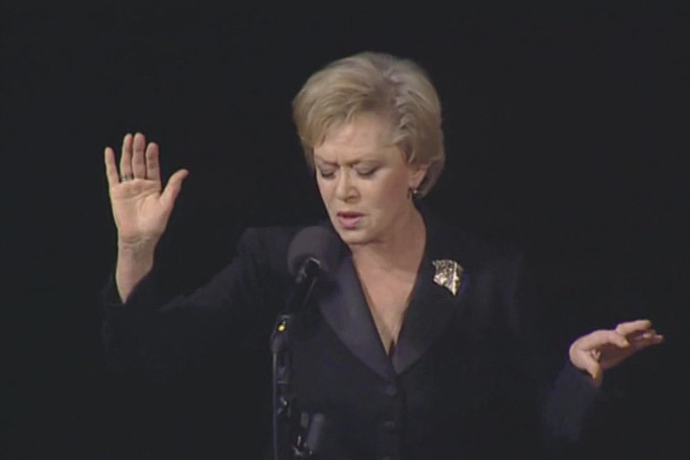

Писатель: Марина Цветаева
Режиссёр: Алиса Фрейндлих
В ролях: Алиса Фрейндлих, Анатолий Коптев, Владимир Балагин
78 мин.

ДУМЫ
Народный артист России Валерий Золотухин читает рассказ Василия Шукшина (1967)
Спектакль Думы — смотреть бесплатно онлайн в хорошем качестве. Актеры и роли (culture.ru)
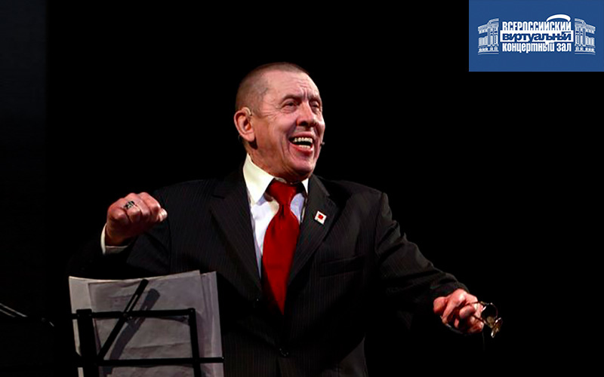
В ролях: Валерий Золотухин
Режиссёр: Елена Климова
64 мин.

Зал ожидания. Моноспектакль Р. Карцева
КОМЕДИЯ 2003
Театр «Школа современной пьесы» По одноименной пьесе Семена Альтова
Спектакль Зал ожидания. Моноспектакль Р. Карцева — смотреть бесплатно онлайн в хорошем качестве. Театр «Школа современной пьесы». Актеры и роли (culture.ru)

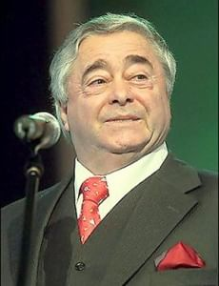

В ролях: Роман Карцев
Режиссёры: Иосиф Райхельгауз, Светлана Кокотунова
88 мин.

